
МИНОБРНАУКИ РОССИИ
ФЕДЕРАЛЬНОЕ ГОСУДАРСТВЕННОЕ БЮДЖЕТНОЕ
ОБРАЗОВАТЕЛЬНОЕ УЧРЕЖДЕНИЕ ВЫСШЕГО ОБРАЗОВАНИЯ
НИЖЕГОРОДСКИЙ ГОСУДАРСТВЕННЫЙ ТЕХНИЧЕСКИЙ
УНИВЕРСИТЕТ им. Р.Е.АЛЕКСЕЕВА

Институт ИРИТ
Кафедра «Вычислительные системы и технологии»

ОТЧЕТ
по лабораторной работе №1
по дисциплине
Методы и средства обработки сигналов

Выполнил:
Студент гр. 24ВМв Ложкин С.В.
(группа) (подпись, Ф.И.О.)
Проверил:
преподаватель кафедры ВСТ _________/Авербух М.Л.
^{(подпись)}

Отчет защищен с оценкой: __________
Дата защиты «___» __________2026 г.

Цель работы
Изучить, как можно представить сложный сигнал как сумму простых, а также изучить влияние амплитуды и частоты на форму итогового сигнала
Ход работы
Дана функция
y(x) = a1 * sin(b1 * x) + a2 * sin(b2 * x) + a3 * sin(b3 * x)
При исходных значениях
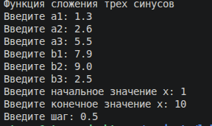
Получается результат
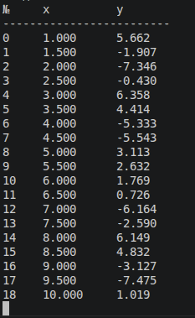
и график
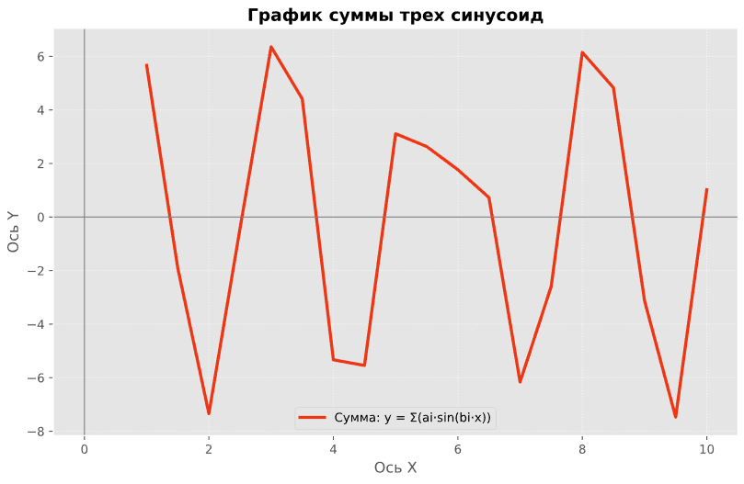

Вывод
Сложные сигналы получаются из более простых синусоид, амплитуда влияет на размах, частота отвечает за скорость колебаний сигнала.

